発明内容説明書
※青字は例ですので削除願います。
１．特許請求の範囲
【請求項１】
海洋、湾海、湖沼の底面に前記底面より高く突出し平面視形状が閉じた図形をなすように形成された囲繞堤と、前記囲繞堤で包囲された領域とを備えたことを特徴とする人工漁場。
【請求項２】
前記囲繞堤で包囲された領域内の堆積底泥を除去して改質底面とした請求項１記載の人工漁場。
【請求項３】
前記囲繞堤を、複数の土嚢の集積体または柵状部材で形成した請求項１または２記載の人工漁場。
【請求項４】
前記囲繞堤の平面視形状が、水流方向に沿って長い多角形状、楕円形状、紡錘形状、長円形状である請求項１～３のいずれかに記載の人工漁場。

２．発明の詳細な説明
２－１ 産業上の利用分野
本発明は、海洋、湖沼などの底面を利用して構築する人工漁場に関する。

２－２ 従来技術
従来技術として、特開平０９－１１７２３４号公報（以下、「特許文献１という」）に記載の人工漁場がある。
これは、近海や内海での漁業不振を回復するため、海岸に近接する海域に潜堤を構築し、この潜堤で囲われた海域の海底を人工的に改良することによって、(a)比較的平坦で水深が浅い、海藻類やアワビなどの増繁殖に適した浅場海域と、(b)沖合に向けて緩く下り傾斜して水深が次第に深くなる沿岸性有用魚介類の増殖に適した海域とを築造して栽培漁業が可能な人工漁場を提供するものである。

２－３ 従来技術における問題点（本発明が解決しようとする課題）
しかしながら上記特許文献１に記載の人工漁場は、下記問題点を有している。
①海岸に近接する海域の一部を人工的に改良するものであり、海岸の存在を前提とするものであるため、海岸から離れた場所においては実施することができない（問題点１）。
②前記人工漁場は底泥堆積などに起因する底質悪化を防ぐ機能は具備していないので、底泥堆積で底質の悪化が進行している海底などに構築した場合、時間の経過に伴い、前記人工漁場内に再び底泥が徐々に堆積していき、魚介類の棲息が不可能となるおそれがある（問題点２）。

２－４ 本発明の目的
本発明は下記を目的とする
①底泥の堆積で底質が悪化している海洋、湾海、湖沼などに、岸辺の存在を前提とすることなく比較的容易に構築することができる人工漁場を提供すること。
②構築後は長期間に亘って魚介類、海藻類などの棲息に適した環境を確保することができる人工漁場を提供すること。

２－５ 課題を解決するための具体的手段
上記問題点を解決するために、本発明の人工漁場は、海２の底面３に、底面３より高く突出し平面視形状が略六角形状をなす囲繞堤４を構築し、囲繞堤４で包囲された領域内の堆積底泥を除去した後、底質改良材を散布して耕耘を施すことによって改質底面８を形成した。
囲繞堤４は、水流方向の影響などを考慮した形状であり、複数の土嚢５を積み上げ、その上面をネット６ａやロープ６ｂで覆い、ネット６ａの周縁およびロープ６ｂの端部を、底面３に打ち込んだ木杭７で固定することによって構築されている。

２－６ 本発明の作用・機能
本発明の人工漁場は、底面の一部領域をこれより高く突出した囲繞堤で囲い込んだ状態となるため、海洋、湾海、湖沼に自然発生する水流に基づく旋回水流が囲繞堤で包囲された領域内に生じ、囲繞堤内に存在する底泥が巻き上げられ、囲繞堤外へ排出されるようになる。
したがって、囲繞堤で囲まれた領域内へ周囲の底面付近の浮泥が流入したり、底泥が堆積したりすることが大幅に減少し、囲繞堤で囲まれた領域内では底質が改善されていき、魚介類の餌となる各種底棲生物の棲息、繁殖が可能となり生態系が回復するので、構築後は長期間に亘って魚介類、海藻類などの棲息に適した環境を確保することができる。

２－７ 従来技術に対する本発明の有利な効果
本発明の人工漁場によれば、
①海洋などの底面にこれより高く突出した平面視形状が閉じた図形をなす囲繞堤を形成すればよいので、底泥の堆積により底質が悪化している海洋、湾海、湖沼などであっても岸辺の存在を前提とすることなく構築することができる。
②また、前記囲繞堤で包囲された領域内の堆積底泥を除去して改質底面とすれば、自然水流に基づく旋回水流による底泥排出作用に頼る場合よりも速やかに底質を改善できるため、構築後、魚介類、海藻類などの棲息に適した環境を早期に確保することができる。

２－８ 図面

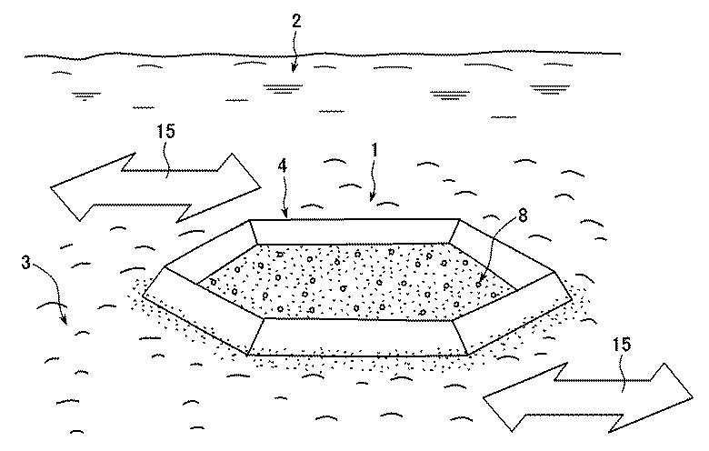

３．添付資料名
○○学会で発表予定の論文

